Pielikums Nr.1

04.06.2025.

**Tehniskā specifikācija**

**“Tīklu kontūras ūdens daļējas filtrācijas sistēmas iegāde un piegāde kaltu mājā Brīvības iela 38, Ventspilī”**

1. **Apraksts:**
   1. Piegādāt apkures sistēmas tīklu kontūras ūdens mehānisko attīrīšanas sistēmu, kura paredzēta ūdens filtrēšanai cirkulācijas režīmā – “FUHR” GmbH BFOS1-8-MXH16/G50-DFA-MG2 vai ekvivalentu;
   2. Sistēmai jāspēj nodrošināt mehānisko piemaisījumu atdalīšanu ūdenim tīklu kontūrā;
   3. Sistēmai jābūt pilnā komplektācijā un samontētai uz rāmja ar apsaisties elementiem (caurulēm un noslēgarmatūrām).
   4. Sistēmai jābūt aprīkotai ar indikācijas instrumentiem, ar pilnu elektrisko apsaisti, ar sūkņa barošanas sadali un palaišanas slēdzi;
   5. Tehniskie parametri - caurplūde līdz 16 m3/h;
   6. Spiediena zudums pie nominālās plūsmas - 25 mWS (apmēram 2,5 bar) pie 16 m3/h;
   7. Darba spiediens – 8 bar;
   8. Iekārtas darba temperatūra- -10 °C līdz +95 °C;
   9. Sūknis – centrbēdzes – 1,8 kW, 230/400v, 50 Hz, IP54;
   10. Filtrācijas modulis – nerūsējošā tērauda D 7” korpuss, kas paredzēts maisa filtriem un aprīkots ar iebūvētu magnētu;
   11. Sistēmu piegādāt komplektā ar maisa filtru elementiem: 5bag – 75micr, 5gab – 25micr, 5gab – 5micr, 5gab – 1micr;
   12. Diferenciālā spiediena indikācija;
   13. Komplektēts ar automātisko atgaisotāju;
   14. Ieejas un izejas noslēgarmatūras - lodveida vārsti;
   15. Pievienojuma standarts DIN 2999;
   16. Iekārtas komplekta aptuvenie gabarīti P x G x A ~ 800 x 655 x 1005;
   17. Komplektā jāiekļauj tehniskā dokumentācija un lietošanas instrukcija latviešu un angļu valodā;
   18. Tiek pieļauta funkcionāli un tehniski līdzvērtīgs risinājums, ja tas atbilst dotajām prasībām;
2. **Prasības:**
   1. Garantijas termiņš – ne mazāk kā 2 gadi;
   2. Iekārta jāpiegādā norādītājā adresē – Ventspils, Brīvības iela 38;
   3. Piegādes termiņš - 7 nedēļu laikā no līguma parakstīšanas brīža.
3. **Prasības Pretendentiem:**
   1. Iekārtas tehniskā datu lapa, kur atspoguļoti tehniskie parametri;

**4.Iesniedzamie dokumenti:**

* 1. Pretendenta pieteikums saskaņā ar punktiem Nr.1, Nr.2, Nr3.

Avanss nav paredzēts.

Papildinformācija – Brīvības ielas katlu mājās vadītājs, m.t. 28209317.

Piedāvājumu var iesniegt, nosūtot pa pastu ar piegādi Talsu ielā 84, Ventspilī, vai arī pa e-pastu: [iepirkumi.vsiltums@ventspils.lv](mailto:iepirkumi.vsiltums@ventspils.lv) (ieskenēts piedāvājums).

Cenu aptaujas vērtēšanas kritērijs – zemākā cena.

Cenu aptaujas piedāvājumu iesniegšanas termiņš līdz 2025. gada 13.jūnija plkst. 10:00.

Brīvības ielas kaltu mājās vadītājs E.Grinvalds

Pielikums Nr.2

04.06.2025.

Tīklu kontūras ūdens daļējas filtrācijas sistēmas paraugs

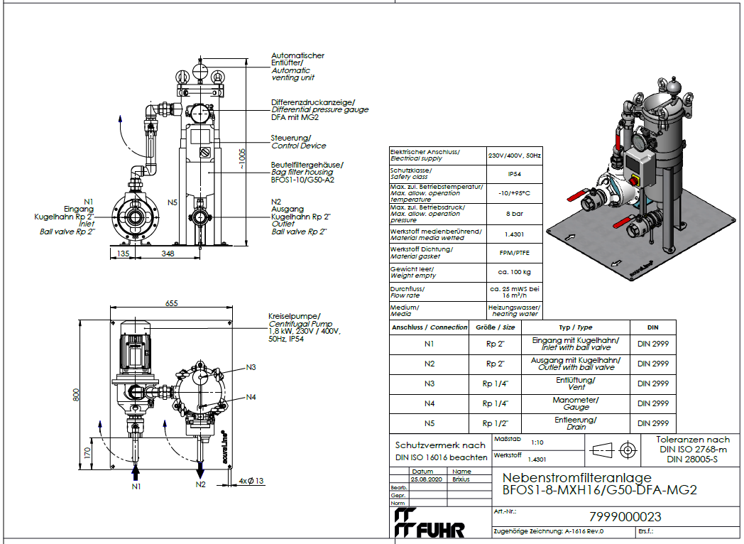

Pielikums Nr.3

04.06.2025.

***Pretendenta pieteikums***

**2025. gada................**

**Adresēts: PSIA “Ventspils siltums”, Talsu ielā 84, Ventspilī**

..............................................................................................................................................................

/pretendenta nosaukums, reģistrācijas nr., juridiskā adrese/

iepazinušies ar cenu aptaujas dokumentiem, mēs piedāvājam noslēgt iepirkuma līgumu par   
“Tīklu kontūras ūdens daļējas filtrācijas sistēmas iegādi un piegādi kaltu mājā Brīvības iela 38, Ventspilī” par līgumcenu:

|  |  |  |  |  |  |
| --- | --- | --- | --- | --- | --- |
| **Nr.** | **Nosaukums** | **Mērv.** | **Daudzums** | **Cena, EUR** | **Summa, EUR (bez PVN)** |
| 1 | **“Tīklu kontūras ūdens daļējas filtrācijas sistēmas iegāde un piegāde kaltu mājā Brīvības iela 38, Ventspilī”** | kompl. | 1 |  |  |
| **Līgumcena kopā:** | | | | |  |

Darbu izpildes termiņš: __________________________

Garantijas termiņš: _________________________

Ar šo mēs apstiprinām, ka:

1. Ar šo apliecinām, ka esam iepazinušies ar cenu aptaujas dokumentiem, mums nav pretenziju par prasībām, atzīstam prasības par pamatotām.
2. Apliecinām piedāvājuma atbilstību prasībām.
3. Norādītā līgumcena ietver visas līguma darbības laikā ar darbiem saistītās izmaksas, t.sk., nodokļus, kā arī iespējamos sadārdzinājumus u.c. riskus, atbilstoši prasībām un tā pielikumiem, un uzņemas garantijas saistību izpildi.
4. Iesniedzot pretendenta pieteikumu, apzināmies un pilnībā uzņemamies visus riskus, atbildību un saistības sakarā ar piedāvājumu.
5. Apliecinām, ka piedāvājuma derīguma termiņš ir 1 mēnesis pēc piedāvājuma iesniegšanas beigu termiņa, bet, ja mūsu piedāvājums tiks atzīts par izdevīgāko, līdz iepirkuma līguma noslēgšanas brīdim.
6. Apliecinām, ka piedāvājumā iesniegtā informācija ir patiesa.

Personas ar pārstāvības tiesībām paraksts vārds, uzvārds, amats.......................................